ИНСТИТУТ ТРАНСПОРТА И СВЯЗИ

ФАКУЛЬТЕТ КОМПЬЮТЕРНЫХ НАУК И ЭЛЕКТРОНИКИ

Лабораторная работа
По дисциплине
«Численные методы»
Тема: Методы приближения функции. Интерполяция и аппроксимация.

Студент: Виктор Выползов
Группа: 4102BD

Рига
2014 г.

Задание
Данная работа разделена на три части: в первой части требуется реализовать аппроксимацию методом МНК, во второй части реализовать индивидуальный метод, а в третьей части работы надо провести сравнение двух выше реализованных методов графическим путем. Для графического вывода можно использовать средства Matlab’а, но так же допустимо применение других средств отображения графиков (к примеру, генерация *.svg файла для просмотра изображения в браузере). Для сравнительного графического анализа требуется на один график нанести одну функцию, которая была обработана двумя различными методами приближения (т.е. получается, что на графике изображены две функции, каждая из которых есть результат работы реализуемых методов приближения).

Аппроксимация по методу наименьших квадратов

Листинг программной реализации алгоритма
function polynomial = approximation(x, y, k)

if length(x) == length(y)
n = k+1;
m = length(x);
Max = max(x);
Min = min(x);

a = zeros(n,n);
b = zeros(n,1);

for i=1:n
for j=1:n
if i == 1 && j == 1
a(i,j) = m + 1;
else
tmp = 0;

for l=1:m
tmp = tmp + x(1,l)^((i-1)+(j-1));
end

a(i,j) = tmp;
end
end
end

for i=1:n
tmp = 0;

for j=1:m
tmp = tmp + y(1,j)*x(1,j)^(i-1);
end

b(i,1) = tmp;
end

polynomial = fliplr(gauss(a, b)');

x1 = Min:1e-2:Max;
y1 = polyval(polynomial,x1);

plot(x1,y1,'m');
grid on;
else
disp('Approximation error. Invalid data.');
end

end

Графики одной функции при трех различных значениях порядка полинома
y = sin(5x)*e^{x}; x от -2 до 2, шаг 0.5
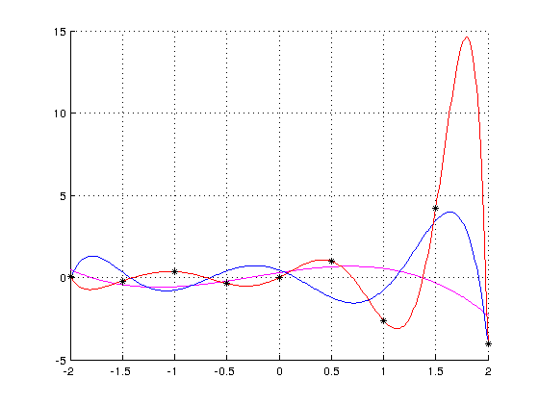
Порядок 3 — фиолетовый
Порядок 6 — синий
Порядок 9 — красный
x | -3.2 | -2.1 | 0.4 | 0.7 | 2 | 2.5 | 2.777 | k = 7
y | 10 | -2 | 0 | -7 | 7 | 0 | 0 | k = 7

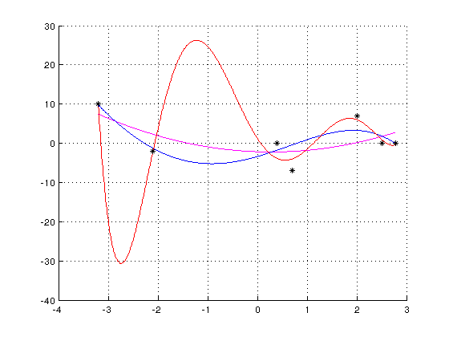
Порядок 2 — фиолетовый
Порядок 4 — синий
Порядок 6 — красный

Аппроксимация полиномом Лежандра

Листинг программной реализации алгоритма
function polynomial = legendre_approximation(x, y, k)

if length(x) == length(y)
n = k+1;
m = length(x);
Max = max(x);
Min = min(x);

a = zeros(n,n);
b = zeros(n,1);

for i=1:n
for j=1:n
tmp = 0;

for l=1:m
tmp = tmp + legendre_polynomial(j-1, x(1,l))*legendre_polynomial(i-1, x(1,l));
end

a(i,j) = tmp;
end
end

for i=1:n
tmp = 0;

for j=1:m
tmp = tmp + y(1,j)*legendre_polynomial(i-1,x(1,j));
end

b(i,1) = tmp;
end

gaussResult = gauss(a,b);

expression = 0;
for i=0:n-1
expression = expression + gaussResult(i+1,1)*legendre_polynomial(i);
end

polynomial = pretty_polinomial(expression, n);

x1 = Min:1e-2:Max;
y1 = polyval(polynomial,x1);

plot(x1,y1,'b');
grid on;

else
disp('Legendre approximation error. Invalid data.')
end

end

function polynomial = legendre_polynomial(n, varargin)

useExpand = false;

if isempty(varargin)
x = sym('x');
useExpand = true;
else
x = varargin{1};
end

if n == 0
polynomial = 1;
elseif n == 1
polynomial = x;
else
if useExpand
polynomial = expand(((2*n-1)*x*legendre_polynomial(n-1, x)-(n-1)*legendre_polynomial(n-2, x))/n);
else
polynomial = ((2*n-1)*x*legendre_polynomial(n-1, x)-(n-1)*legendre_polynomial(n-2, x))/n;
end
end

end
function prettyPolinomial = pretty_polinomial(expression, m)

expression = char(expression);
n = length(expression);
strArray = cell(1,n);
positionArray = zeros(1,n);
str = '';
position = 1;
isChangedPosition = false;
i = 1;
j = 1;

if expression(1,i) == ' '
str = [str, expression(i+1)];
i = i + 2;
end

while i <= n
if expression(1,i) ~= ' '

if expression(1,i) == 'x'
isChangedPosition = true;

if expression(1,i+1) == '^'
num = '';
l = i + 2;
while expression(1,l) ~= ')'
num = [num, expression(1,l)];
l = l + 1;
end
i = l;
position = str2num(num) + 1;
else
position = 2;
end
end

str = [str, expression(1,i)];
else
strArray{1,j} = str;
positionArray(1,j) = position;

if isChangedPosition
position = 1;
isChangedPosition = false;
end

str = '';
str = [str, expression(1,i+1)];

i = i + 2;
j = j + 1;
end

if i == n
strArray{1,j} = str;
positionArray(1,j) = position;
end

i = i + 1;
end

n = m;
polinomial = zeros(1,n);

for i=1:n
m = length(strArray{i});
str = '';
j = 1;

while j<= m
if strArray{i}(j) ~= '*' && strArray{i}(j) ~= 'x' && strArray{i}(j) ~= '^'
str = [str, strArray{i}(j)];
else
if strArray{i}(j) == '^'
j = j + 1;
end
end

j = j + 1;
end

if length(str) ~= 0
polinomial(1, positionArray(1,i)) = str2num(str);
end
end

prettyPolinomial = fliplr(polinomial);

end

Требуемая информация для вывода
y = sin(5x)*e^{x}; x от -2 до 2, шаг 0.5, k = 8
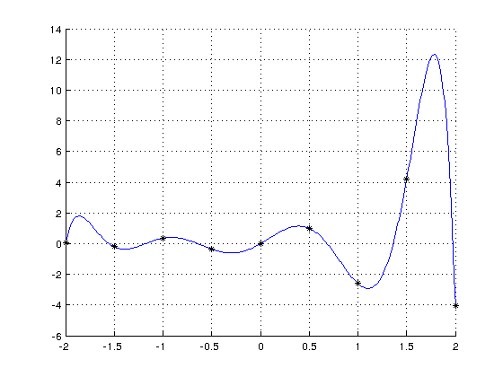
Полином: 0 + 3.7088x + 3.1144x² - 11.1407x³ - 8.7561x⁴ + 7.1065x⁵ + 5.3652x⁶ - 1.1543x⁷ - 0.8504x⁸
x | -3.2 | -2.1 | 0.4 | 0.7 | 2 | 2.5 | 2.777 | k = 7
y | 10 | -2 | 0 | -7 | 7 | 0 | 0 | k = 7

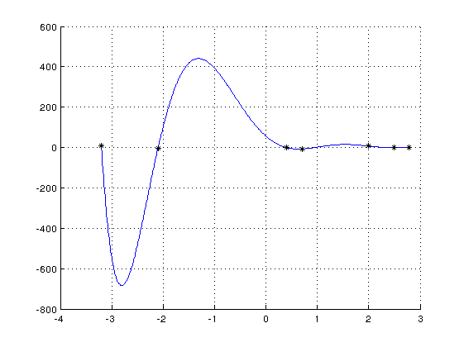
Полином: 56.4086 - 222.076x + 207.6947x² + 13.4805x³ - 71.7475x⁴ + 14.3071x⁵ + 4.946x⁶ - 1.3304x⁷

Графическое сравнение двух методов
y = sin(5x)*e^{x}; x от -2 до 2, шаг 0.5, k = 9
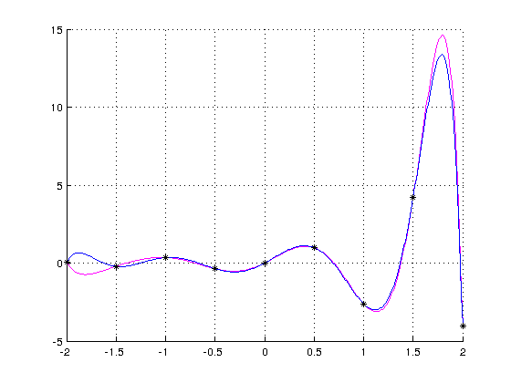
Аппроксимация МНК — фиолетовый цвет
Аппроксимация полиномом Лежандра — синий

x | -3.2 | -2.1 | 0.4 | 0.7 | 2 | 2.5 | 2.777 | k = 8
y | 10 | -2 | 0 | -7 | 7 | 0 | 0 | k = 8

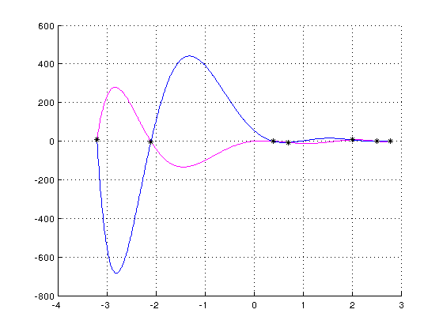
Аппроксимация МНК — фиолетовый цвет
Аппроксимация полиномом Лежандра — синий

Выводы
Как видно из графиков полиномы двух методов не совпадают, лишь некоторые коэффициенты совпадают. Бывают также ситуации когда полиномы совпадают, но это происходит не всегда. Различие алгоритма двух методов не такое большое, и в первом и во втором случае мы строим систему линейных уравнений, находим коэффициенты, получаем полиномы. Но это только на первый взгляд. В методе аппроксимации полиномом Лежандра, необходимо еще:
- реализовать построение полиномов Лежандра
- найти конечный полином, используя полиномы Лежандра, т.е. коэффициентны найденные при решении СЛАУ не являются ответом
Из-за этого метод аппроксимации полиномом Лежандра сложней в реализации, к тому же были проблемы с построением полиномов Лежандра в читаемый вид, но это уже проблема самой реализации программы, а не алгоритма.
Так как и в первом случае и во втором мы получаем аппроксимацию, я советую первый вариант, так как его реализовать программно было намного легче, чего не скажешь об втором методе, хотя алгоритмически понять оба метода не сложно.

